Создание заявок на проведение ДЭ в Цифровой платформе
Ошибки при заполнении графиков и заявок
Оглавление
Создание заявок на проведение ДЭ в Цифровой платформе 1
1. Какие функции у куратора образовательной организации в Цифровой платформе WSR? 1
2. Нет доступа в раздел “Демонстрационный экзамен” в Цифровой Платформе. Раздел “Демонстрационного экзамен” отсутствует в списке на странице https://id.dp.worldskills.ru/ 2
3. Отклонили заявку направленную на согласование в ЦП. Заявка в ЦП со статусом “Возвращена на доработку”. 3
Ошибка в датах проведения экзамена. 4
Даты проведения экзаменов должны соответствовать нескольким критериям: 4
Превышено количество участников ДЭ. Согласно Методическим рекомендациям не более 25 человек. 4
Проведение экзамена в воскресенье (не рекомендуется). 5
Неверно указана дата или КОД в названии экзамена. 6
День С-1 должен быть на следующий день после окончания предыдущего экзамена. 8
Экзамен должен быть разбит на экзаменационные группы в части рабочих мест ЦПДЭ и с последовательными датами. 8
Заявка не должна быть дублированием какой-либо заявки. 8
Неверно указана профессия, либо тип экзамена. В случае не актуализированного ФГОС тип экзамена должен быть ГИА. В случае актуализированного ФГОС тип экзамена - ГИА ФГОС. 8
Неверно выбран КОД для дистанционного ДЭ. 9
Код 1.1-1.20 являются однодневными и проводятся в 1 день. 9
Экзамены планируются в две и более смен, а по времени не “укладываются” в 8 рабочих часов. 9
Экзаменационные группы одного экзамена разделены на несколько разных экзаменов и несколько разных дней С-1. 9

1. Функции у куратора образовательной организации в Цифровой платформе WSR
Куратор от ОО может создать учебную группу, добавить и распределить участников на ДЭ. Куратором можно назначить любого пользователя ЦП.

2. Нет доступа в раздел “Демонстрационный экзамен” в Цифровой Платформе. Раздел “Демонстрационного экзамен” отсутствует в списке на странице https://id.dp.worldskills.ru/
Такой вопрос возникает, когда доступ в Цифровую Платформу не был предоставлен или доступ слетел.
Необходимо обратиться к Координатору УО (https://answer.worldskills.ru/de/contact-yo.html) для назначения Куратором ОО или обновления роли.
Обновить роль можно повторным действием назначения куратора в разделе “Образовательные Организации”. 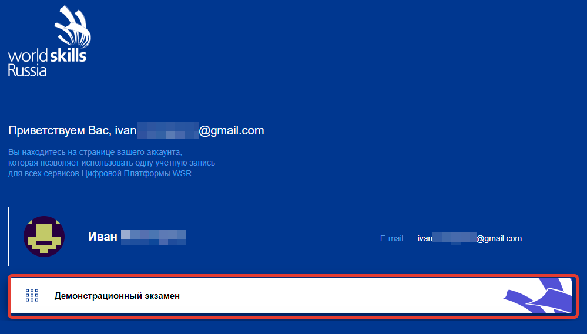

3. Отклонили заявку направленную на согласование в ЦП. Заявка в ЦП со статусом “Возвращена на доработку”.
Если заявка была отклонена, ее статус изменяется с “На согласовании” на “Возвращена на доработку”.
Возможные причины:
- Ошибка в датах проведения экзамена.

Даты проведения экзаменов должны соответствовать нескольким критериям:
a) День проведения экзамена выбран с понедельника по субботу. В воскресенье не рекомендуется проведение дня С-1 или экзаменов.
b) Для однодневных КОДов 1.Х “Дата начала” и “Дата окончания” экзамена совпадают (например, 03.06.2020 начало и 03.06.2020 окончание экзамена для КОДов 1.Х).
c) Дата “Выдача задания” это “Дата начала” минус 1 день. Дата “Выдача задания может совпадать с днем С-1 для первой экзаменационной группы, так как экзамен начинается на следующих день после дня С-1. Для остальных экзаменационных групп “Выдача задания” совпадать с днем С-1 не может.
- Превышено количество участников ДЭ. Согласно Методическим рекомендациям не более 25 человек.
Одной заявке на ДЭ соответствует один день “С-1”. В один день С-1 (в заявке на ДЭ не может более 25 человек в сумме по всем экзаменационным группам).
Пример правильного распределения участников с превышением 25 человек на один демонстрационный экзамен: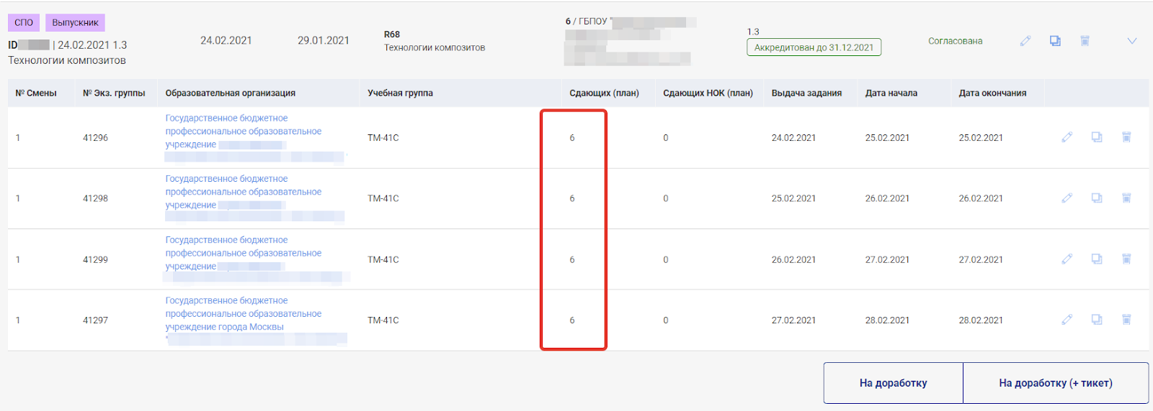
- Проведение экзамена в воскресенье (не рекомендуется).
Если проведение экзамена выпадает на воскресенье, тогда этот день пропускаем. Например, С-1 04.04.2020, 05.04.2020 - воскресенье. Даты в каждой экзаменационной группе должны быть сформированы таким образом (выдача задания раньше не на один день, а на два дня раньше проведения экзамена):
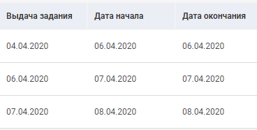
- Если ДЭ проводится более одного дня, то необходимо его проводить последовательно, без перерывов между днями (кроме тех компетенций, где необходим перерыв).
Пример неправильного заполнения: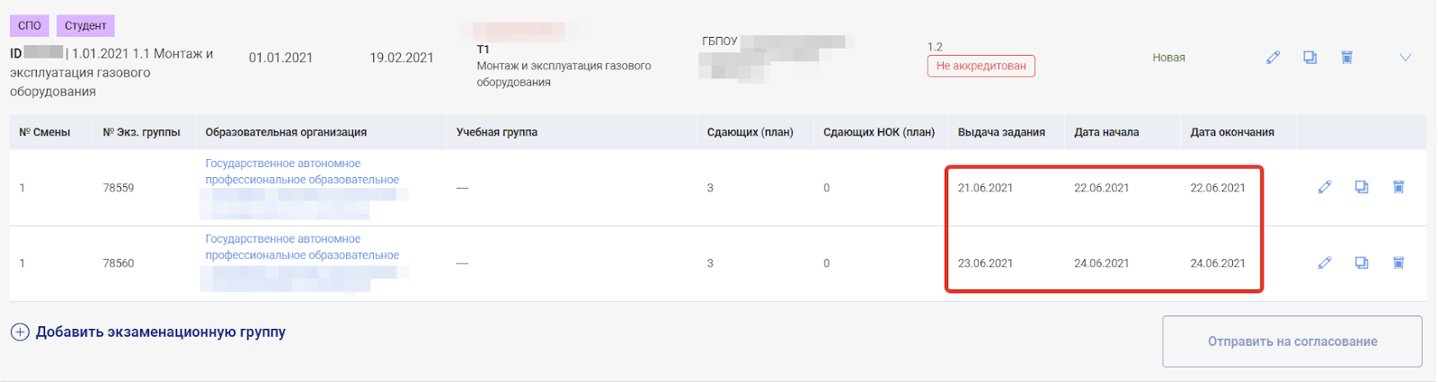
Пример правильного заполнения:
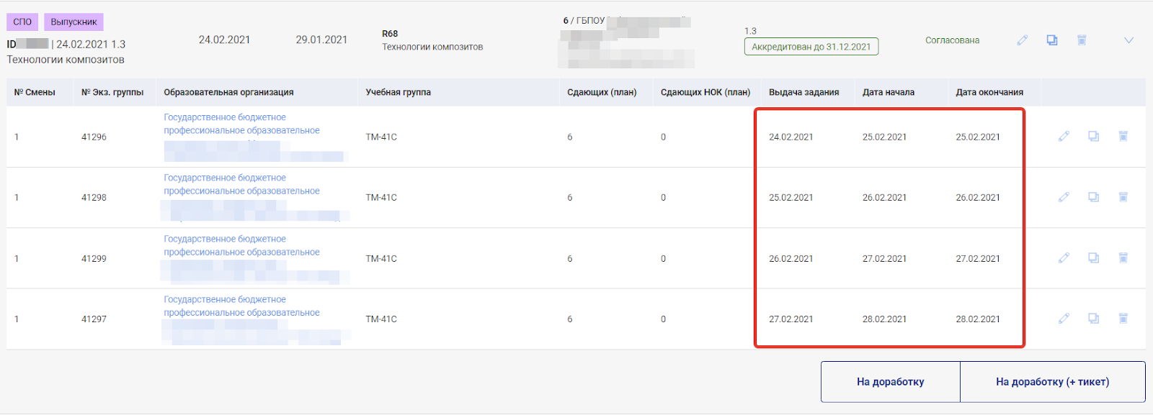
- Неверно указана дата или КОД в названии экзамена.
Дата С-1 должна совпадать с датой выдачи задания первой экзаменационной группы.
Дата выдачи задания должна быть за день до начала экзамена.
Правильное заполнение:
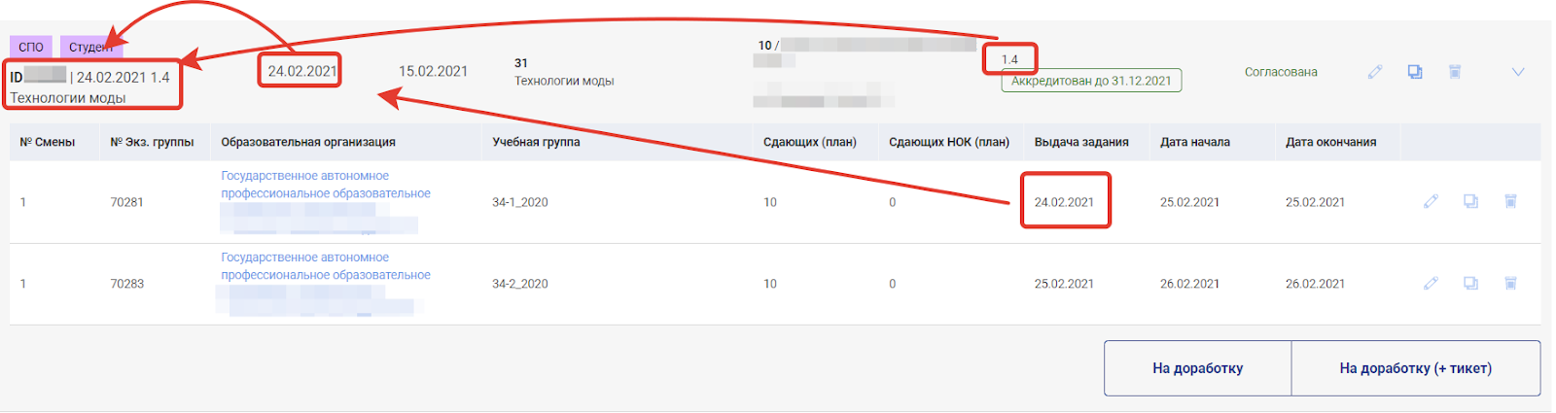
- День С-1 должен быть на следующий день после окончания предыдущего экзамена.
- Экзамен должен быть разбит на экзаменационные группы в части рабочих мест ЦПДЭ и с последовательными датами.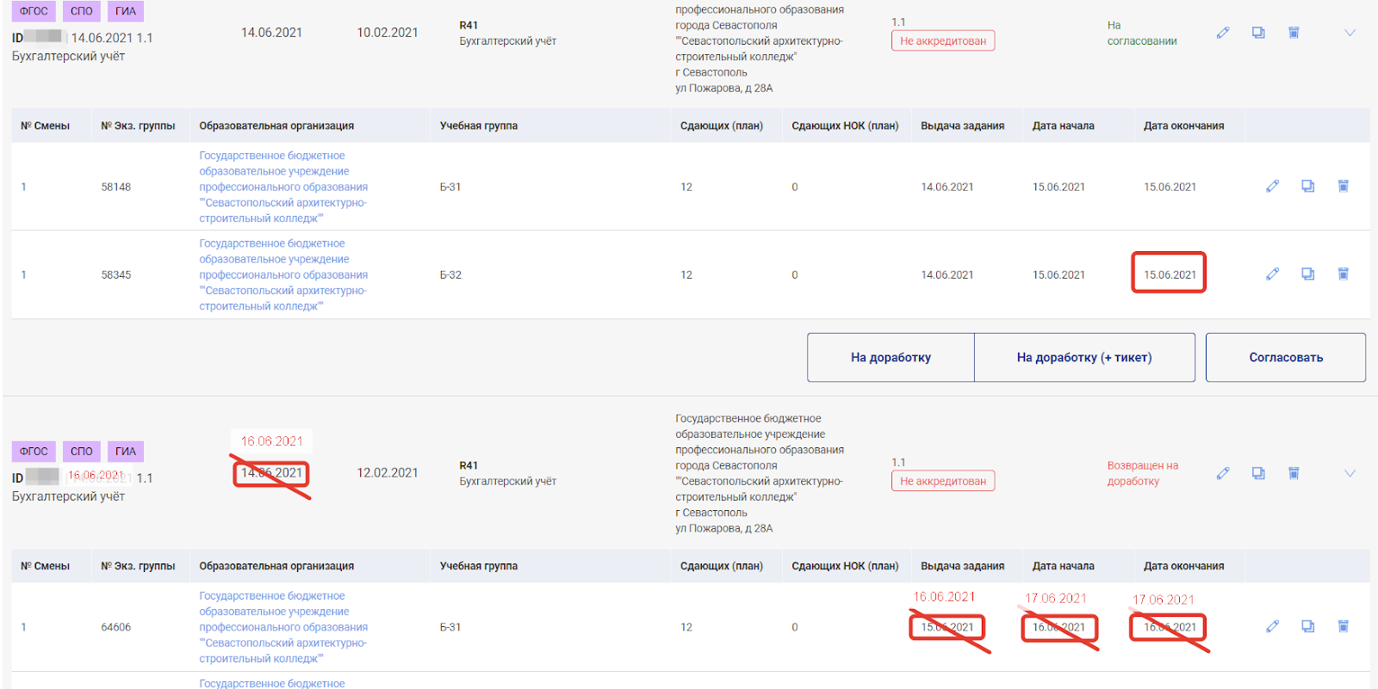
- Заявка не должна быть дублированием какой-либо заявки.
- Неверно указана профессия, либо тип экзамена. В случае не актуализированного ФГОС тип экзамена должен быть ГИА. В случае актуализированного ФГОС тип экзамена - ГИА ФГОС.
- Неверно выбран КОД для дистанционного ДЭ.
- Код 1.1-1.20 являются однодневными и проводятся в 1 день.
Код 2.1-2.20 являются двухдневными и проводятся в 2 дня.
- Экзамены планируются в две и более смен, а по времени не “укладываются” в 8 рабочих часов.
Рабочий день 8 часов. Если экзамен длится 2 часа, то можно провести до 4х смен (потоков). Если 4 часа, можно “поместиться” в две смены. Если компетенция рассчитана на 4 часа 20 минут, в две смены провести экзамен не получится (за один день только один экзамен в одну смену).
- Экзаменационные группы одного экзамена разделены на несколько разных экзаменов и несколько разных дней С-1.
Один демонстрационный экзамен (одна заявка на ДЭ) может включать в себя несколько подряд идущих экзаменов при условии что они идут друг за другом и между ними нет перерыва.
Пример неправильного разделения одного экзамена на несколько разных экзаменов. На каждую группу создан отдельный день С-1:
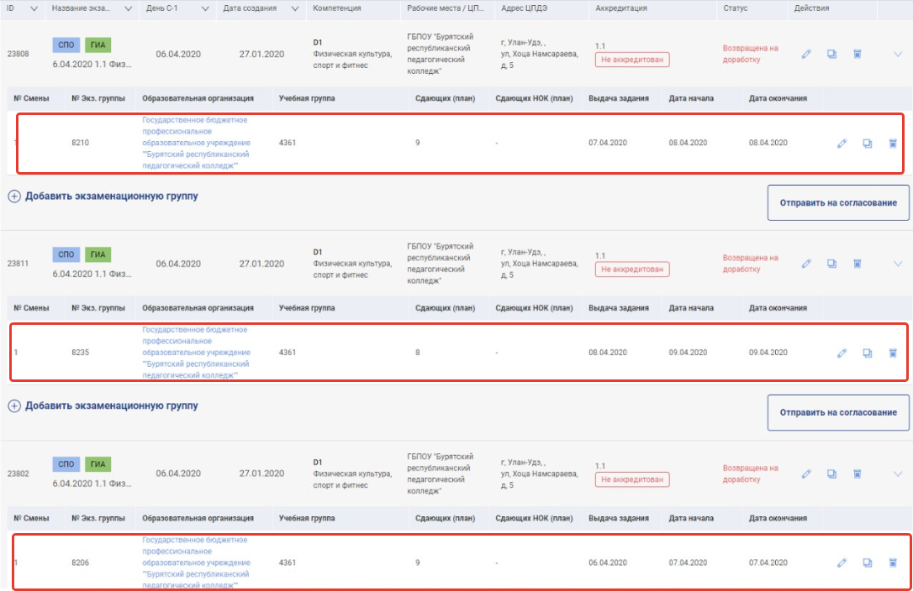
Нужно объединить такие экзамены в одну заявку. В одно заявке могут быть несколько разных учебных групп.
Пример правильной заявки после объединения экзаменационных групп в один экзамен с одним общим днем С-1 на три экзаменационных группы:
